ПРАКТИЧЕСКАЯ РАБОТА 1
Исходные данные.
В трехфазную сеть с напряжением U=600 В включены три одинаковых приемника энергии (см. рис. 1). Сопротивления приемника равны R=52 Ом, Х_{C} =16 Ом.
Определить:
1) Фазные и линейные токи.
2) Определить коэффициент мощности, активные и реактивные мощности всей цепи.
3) Построить векторную диаграмму токов и напряжений.
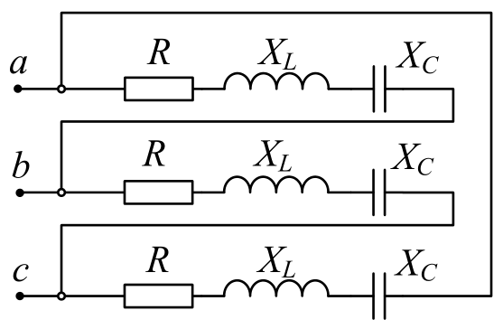
Рисунок 1 – Исходная схема

